ВІННИЦЬКИЙ НАЦІОНАЛЬНИЙ ТЕХНІЧНИЙ
УНІВЕРСИТЕТ
ФАКУЛЬТЕТ ІНФОРМАЦІЙНИХ ТЕХНОЛОГІЙ ТА
КОМП'ЮТЕРНОЇ ІНЖЕНЕРІЇ
КАФЕДРА ПРОГРАМНОГО ЗАБЕЗПЕЧЕННЯ
Складання програм на опрацювання одновимірних масивів

Звіт про виконання лабораторної роботи № 1
Виконав: ст. 2 курсу, групи
2ПІ-25Б СИЧ Я. О.
Перевірив: викладач КАРАСЬ О. В.

Вінниця 2026
Мета лабораторної роботи – навчитися вирішувати, тестувати і розв‘язувати на ЕОМ типові задачі, які працюють з одновимірними масивами. Необхідно записати алгоритм роботи програми, з використанням основних конструкцій мови С та покажчиків. Для перевірки правильності роботи програми повинні бути представлені необхідні тестові данні. При розв‘язуванні задачі обов‘язково використовувати покажчики.

Задача 83. У заданому векторі необхідно визначити кількість елементів, значення яких більше середнього арифметичного всіх його елементів. Використати покажчики.

Код:
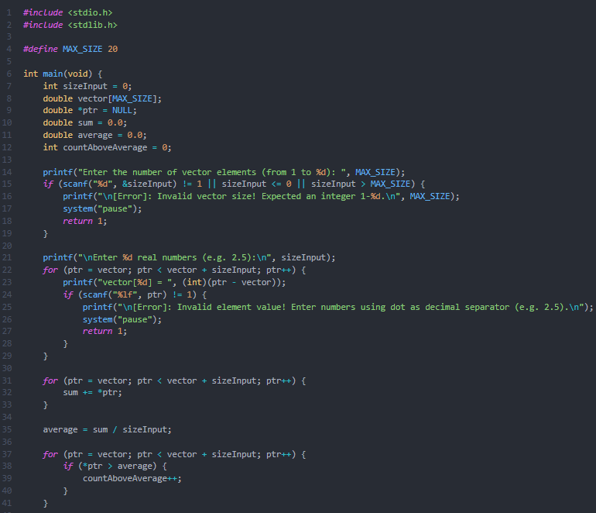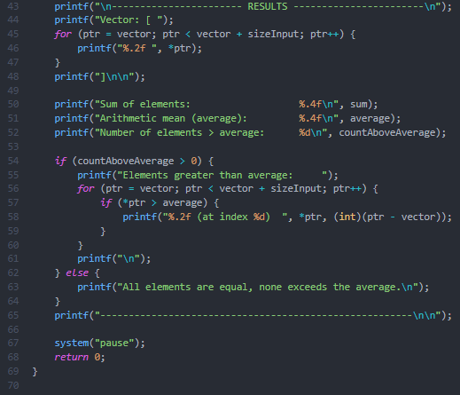

Реультат:
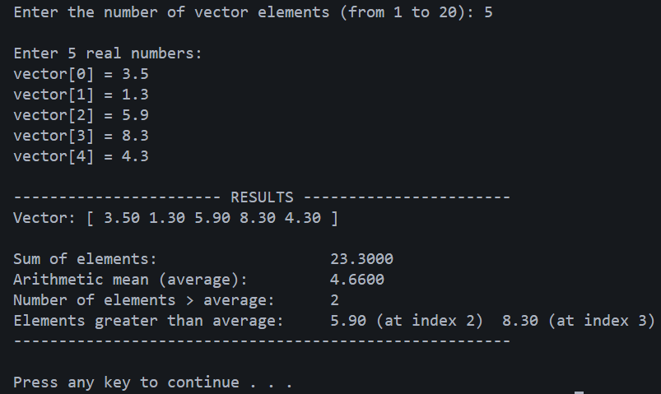
Діграма:
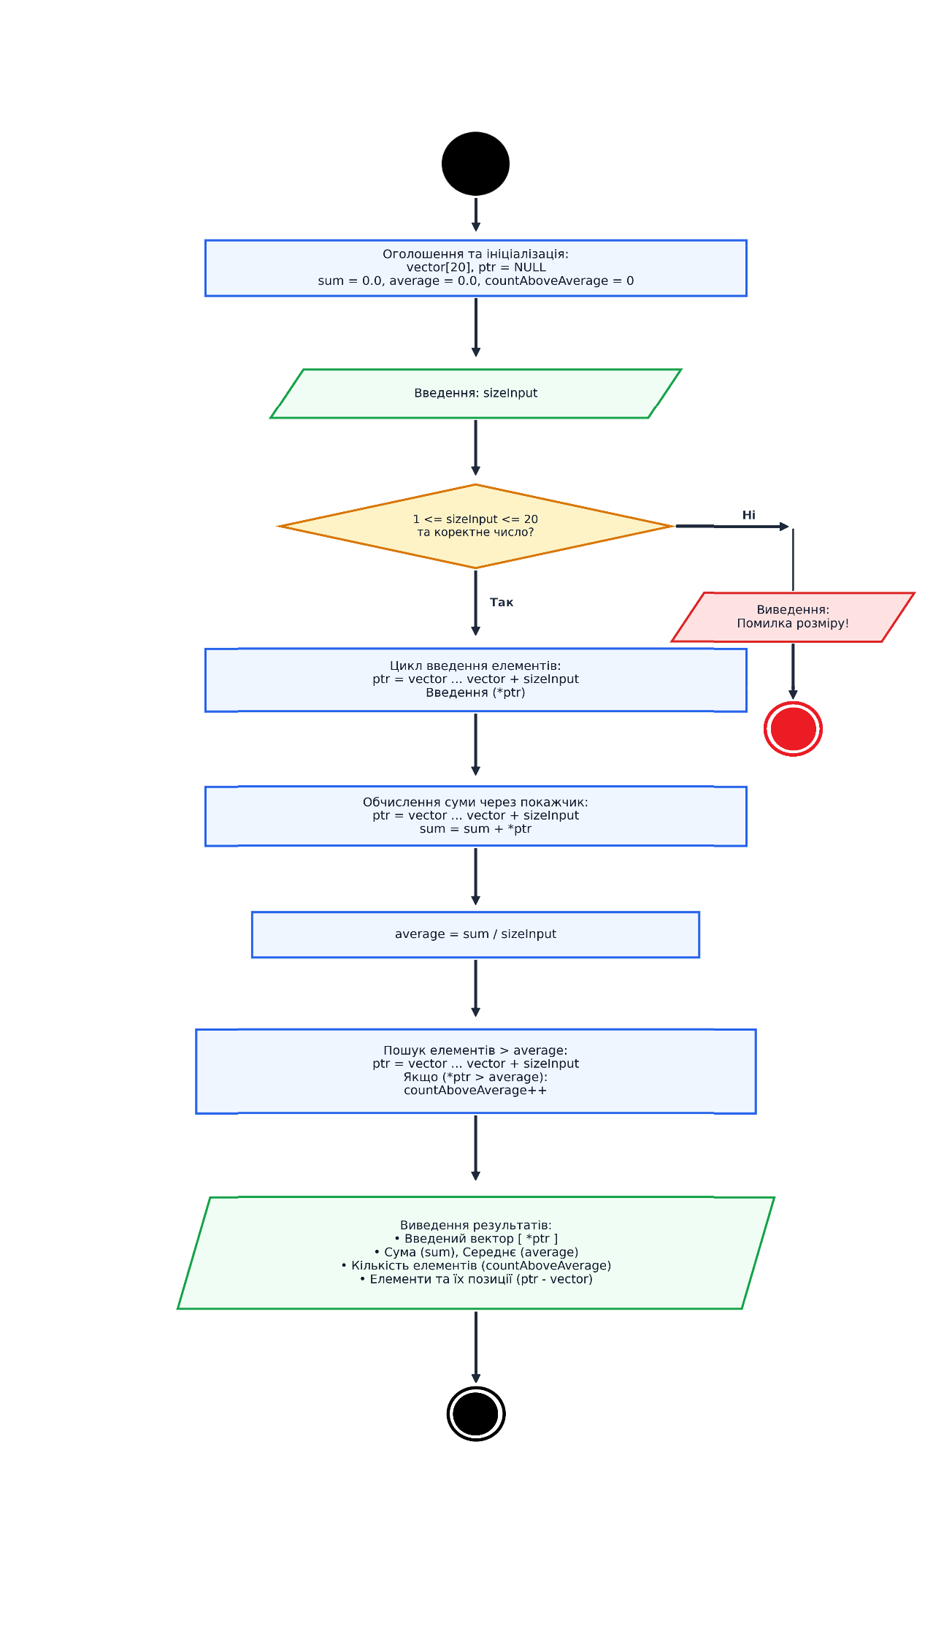
Висновок: У ході виконання лабораторної роботи було опановано особливості роботи з одновимірними масивами дійсних чисел за допомогою апарату покажчиків у мові C. Замість традиційного індексного звернення всі етапи - заповнення масиву, накопичення загальної суми, знаходження середнього арифметичного та виявлення шуканих величин - виконано шляхом розіменування та прямого зсуву покажчика в пам'яті. Працездатність створеного коду перевірено на контрольних числових послідовностях, де алгоритм продемонстрував точність розрахунків та надійний контроль діапазону вхідних параметрів.

